Применение нейроупражнений в развитии речи детей дошкольного возраста

Нейроигры – это различные телесно-ориентированные упражнения, которые позволяют через тело воздействовать на мозговые структуры.
С помощью специально подобранных упражнений организм координирует работу правого и левого полушарий и развивает взаимодействие тела и интеллекта. Каждое из упражнений нейрогимнастики способствует возбуждению определенного участка мозга и включает механизм объединения мысли и движения.

Как понять, что ребенку нужна нейрогимнастика?
- плохая память
- постоянная рассеянность
- сниженное слуховое внимание
- невозможность сконцентрироваться на одной теме или объекте
- слабая моторика пальцев рук
- уровень речевого, физического или интеллектуального развития не соответствует возрастному показателю

Как правильно организовать нейроигры дома?

- Создайте подходящую обстановку: выберите спокойное место без отвлекающих факторов.
- Выберите оптимальное время: лучше всего заниматься утром или после дневного сна.
- Подготовьте необходимые материалы: бумагу, карандаши, мячики, кубики.
Рекомендации для родителей
Помните, что для эффективного выполнения нейроигр необходимо создать комфортную атмосферу. Ребенок должен чувствовать поддержку взрослого и не бояться делать ошибки. Очень важно, чтобы занятия проходили в игровой форме и приносили удовольствие. Нейрогимнастика должна быть регулярной частью режима дня ребенка. Она помогает настроить мозг на активную работу и повышает способность к произвольному контролю. Начните с простых упражнений и постепенно усложняйте задания, следя за реакцией ребенка.

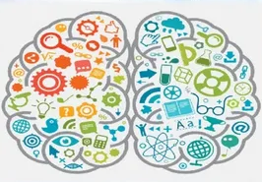

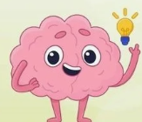
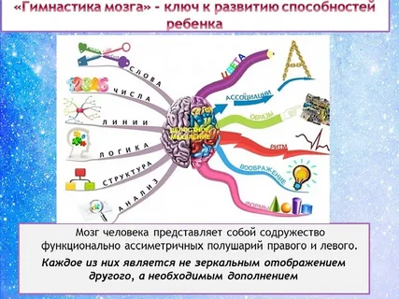
«Ухо-нос»
Левой рукой беремся за кончик носа, а правой- за противоположное ухо, т.е. левое. Одновременно отпустите ухо и нос, хлопните в ладоши, поменяйте положение рук.
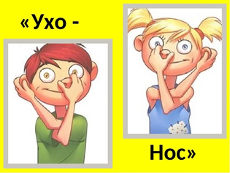

Колечко»
Поочередное перебирание пальцев большого и указательного, затем большого и среднего и д. т. Сначала отдельно на обеих руках, затем одновременно

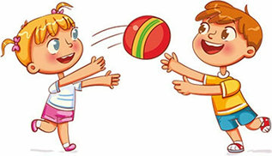
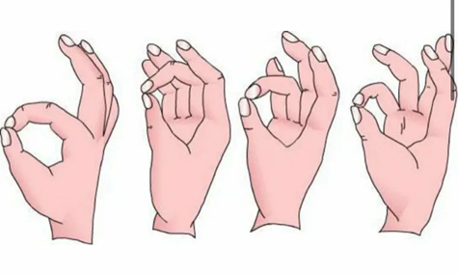

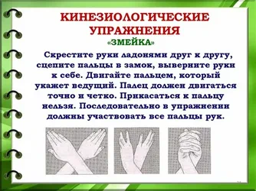

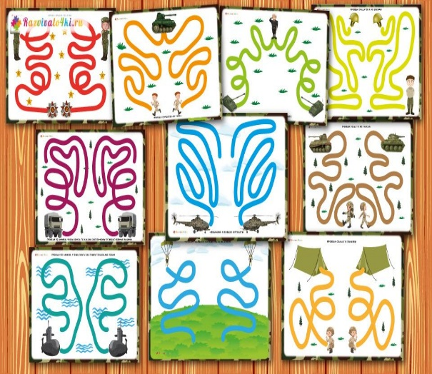
Дорожки для межполушарного развития для дошкольников

Игры с мячом
Взрослый произносит слово и кидает мяч, а ребенок ловит мяч и называет слово, связанное со словом взрослого, например: взрослый говорит: «Небо», а ребенок отвечает: «Облако» – и кидает мяч обратно.


